**Инструкция по запуску автотестов разработанных**

**на базе ПО Vanessa-Automation**

К релизу прилагаются следующие авто тесты, которые помогут пользователю ознакомится с новым функционалом.

1. ﻿﻿﻿Бухгалтер - этот тест воспроизводит работу с обработкой

«Массовое создание актов» и отчетом «Анализ выставленных актов»;

1. ﻿﻿﻿Менеджер - тест показывает работу с документом «Обслуживание клиента» в части функционала менеджера. Так же с его помощью мы можем проверить приходят ли уведомления в Телеграмм;|
2. ﻿﻿﻿Специалист - тест воспроизводит действия специалиста по внесению данных в документ «Обслуживание клиента» после выполнения

Заказа. Просим обратить внимание, что при выполнении данного авто теста следует вручную прикрепить файл к документу.

Первоначально вам необходимо скачать и установить дистрибутив

Vanessa-Automation. При добавлении в список баз 1С тестируемой базы укажите в параметрах запуска - дополнительные параметры запуска - /TestManager.

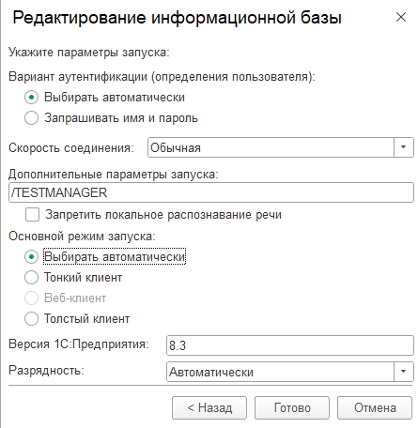

Или в меню Сервис - Параметры - Запуск 1С:Предприятие вкладка

««Дополнительные" установите флаг «Запускать как менеджер тестирования».|

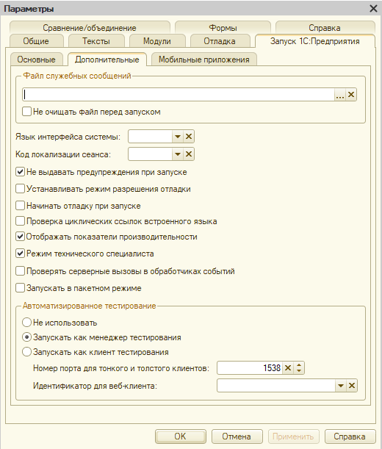

Далее в настройках 1С Администрирование - Пользователи - Снимите флаг

«Защита от опасных действий» у Администратора.

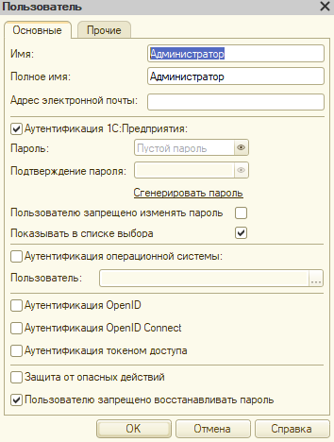

Далее заходите в программу 1С в пользовательском режиме.

Далее запускаем Vanessa-Automation через меню файл - открыть, как внешнюю обработку (файл Vanessa-Automation.epf). При первом запуске появится окно. Нажимаем «Ок».

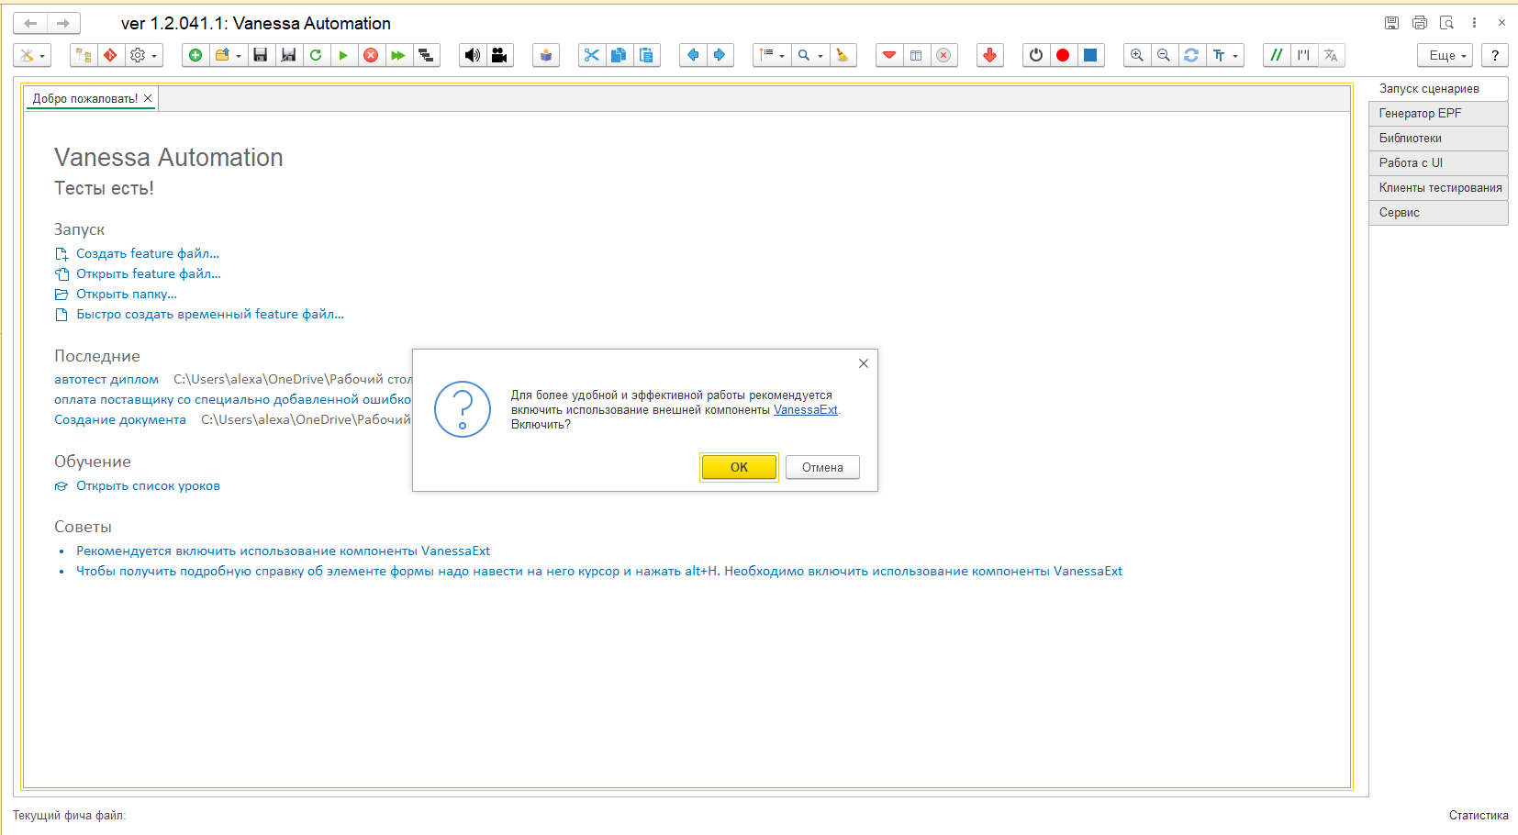

Перейдите на закладку «Сервис» запущенной обработки Vanessa

Automation. Далее Основные - Системные каталоги. Пропишите каталог проекта (здесь будут хранится авто тесты).

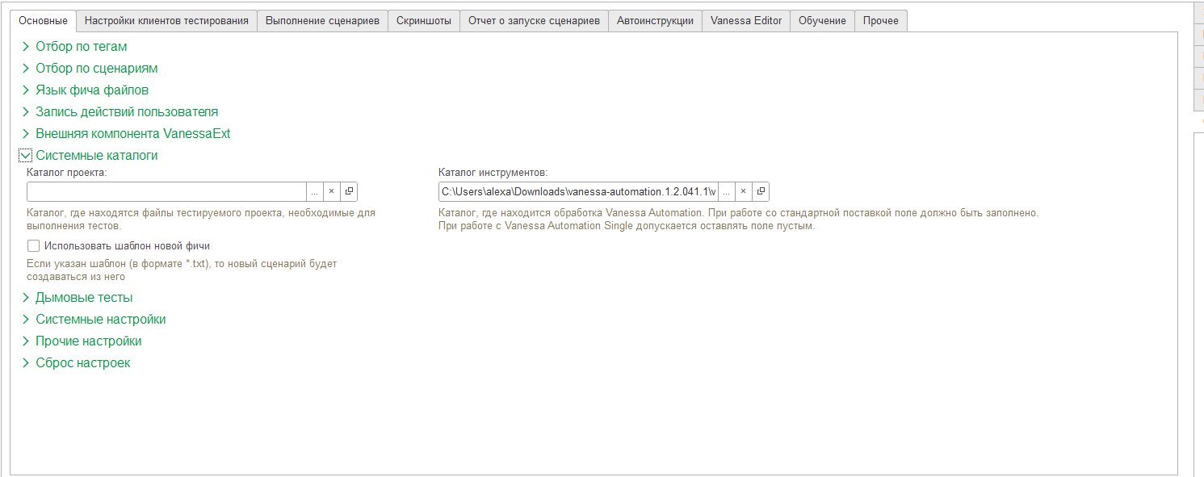

Далее перейдите на вкладку «Клиенты тестирования» и убедитесь что

данная информационная база добавлена в клиенты тестирования.

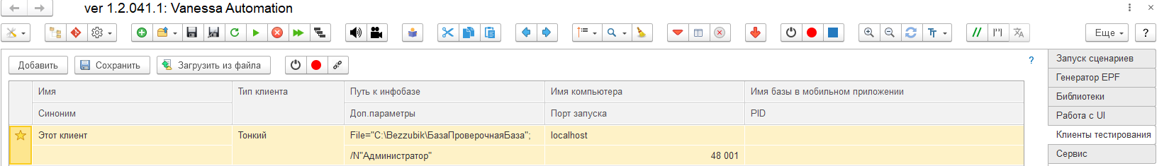

Сохраните настройки с помощью меню шестерёнка.

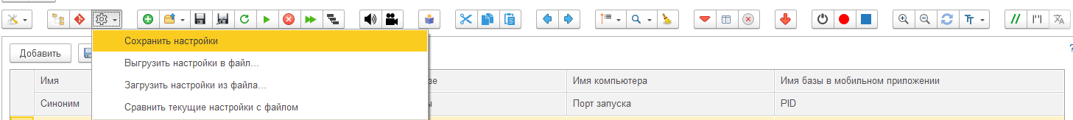

Далее загружаем помещенный в ранее выбранный каталог автотест.

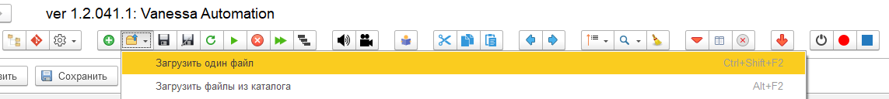

Запускаем авто тест с помощью кнопки зеленый треугольник. И следим

на экране за его выполнением.

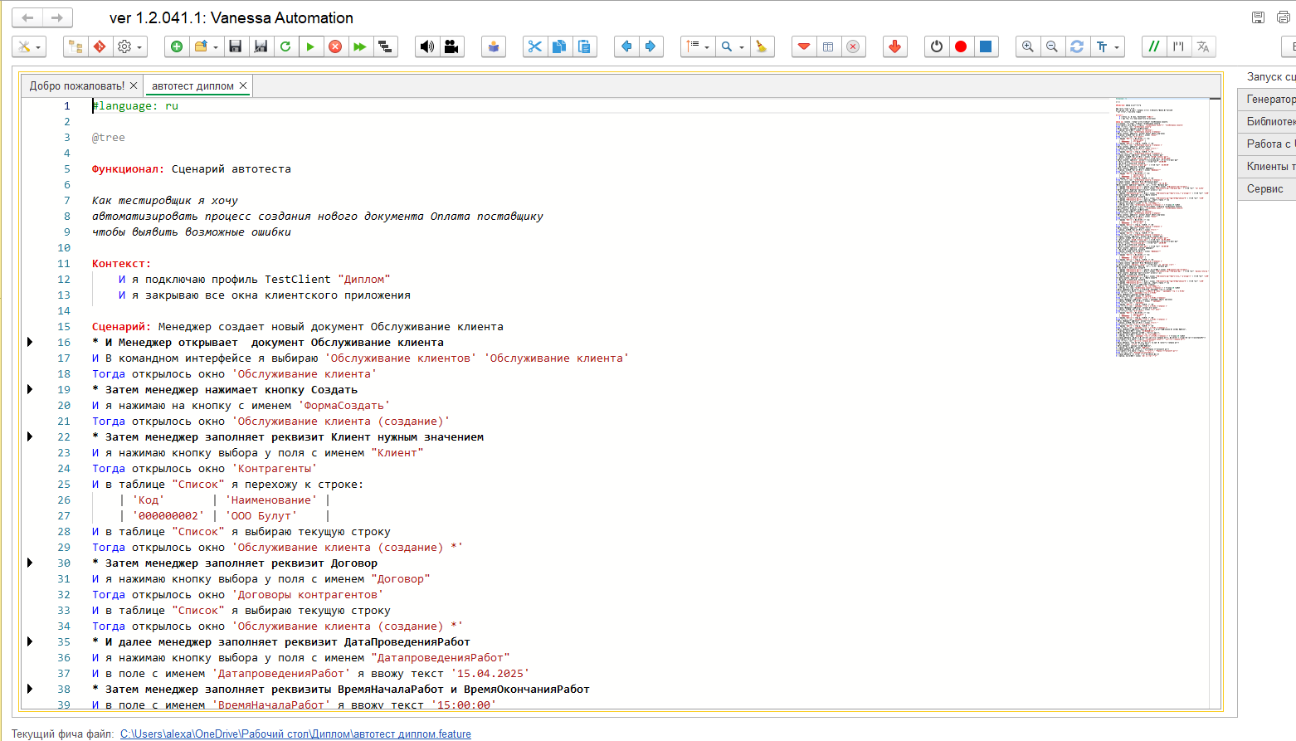

После завершения сценария вы получите звуковое и текстовое оповещение о завершении сценария. А сам сценарий окрасится в зеленый цвет. На этом работа с авто тестом завершена.

